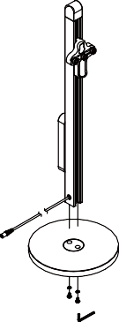
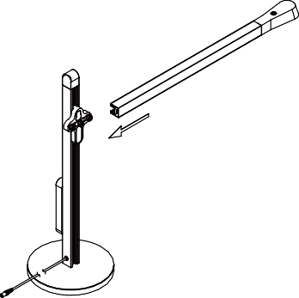
STEP.2
STEP.1
Инструкция по установке
Для настольной лампы CANOPUS
Модель: 52T1

Предупреждение

• Во избежание поражения электрическим током не подключайте устройство к розетке до завершения сборки.
• Не превышайте максимальную номинальную мощность.
• Перед включением, пожалуйста, следуйте пошаговому руководству по эксплуатации.

УСТАНОВКА
1. Соедините корпус лампы с основанием вертикально, вставьте винт в отверстие в основании и затяните его ключом.
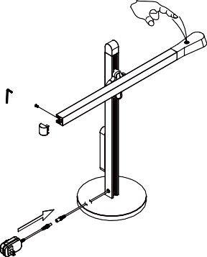
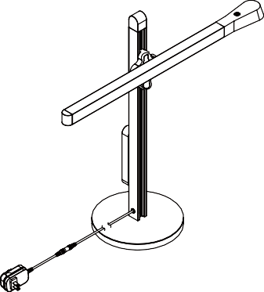
2. Возьмите трубку абажура горизонтально и вставьте её внутрь трубки корпуса лампы. Вставьте заглушку в конец трубки абажура и закрепите винт ключом.
STEP.3
3. Подключите разъем адаптера к корпусу лампы в гнездо разъема. Подключите адаптер к розетке.
4. Настройте угол наклона, коснитесь переключателя, чтобы включить свет.

Описание функций:
1. Регулировка яркости в 3 ступени — короткое нажатие на переключатель.

ВАЖНЫЕ ИНСТРУКЦИИ ПО БЕЗОПАСНОСТИ
- Не используйте удлинитель, если штекер не может быть полностью вставлен.
- Не изменяйте или не модифицируйте устройство.

Произведено в Китае

